**Разработка урока по теме: Преобразование выражений, содержащих алгебраические дроби. Алгебра 8 класс**

Цели урока:

**Образовательные:**

а) Создать условия для отработки умений и навыков учащихся по темам: «Сокращение дробей», «Сложение и вычитание алгебраических дробей», «Умножение и деление алгебраических дробей»;

б) способствовать закреплению и усовершенствованию навыков преобразования выражений, содержащих алгебраические дроби.

**Развивающие:**

а) Способствовать развитию повышения познавательной активности учащихся в учебном процессе, интереса к предмету, логического мышления;

б) Обеспечить условия для развития зрительной памяти, математически грамотной речи, сознательного восприятия учебного материала.

**Воспитательные:**

а) Обеспечить условия для воспитания положительного интереса к изучаемому предмету ;

б) Способствовать воспитанию культуры общения, культуры диалога;

в) Способствовать овладению необходимыми навыками самостоятельной учебной деятельности.

**Тип урока:** Урок применения знаний, умений и навыков

Оборудование:

компьютер, телевизор, презентация , раздаточный материал

**План урока:**

|  |  |  |  |
| --- | --- | --- | --- |
| **№ п/п** | **этапы урока** | **время**  **(мин.)** | **приемы и методы** |
| 1. | Организационный этап. | 2 | Сообщение темы урока, формулирование целей урока вместе с учащимися и мотивация учебной деятельности. |
| 2. | Проверка домашнего задания. | 1 | Проверка домашнего задания №1 на платформе Якласс.  Проверка домашнего задания №2 (самопроверка), в конце урока сдают рабочие тетради с выполненным домашним заданиями на проверку учителю.  Учащиеся по необходимости задают вопросы учителю. |
| 3. | Актуализация опорных знаний и умений учащихся с применением презентации «Вопрос – ответ». | 10 | Фронтальный опрос, фронтальный опрос с применением презентации .  Устная работа. Математический тренажер « Сформулируй формулу…» |
| 4. | Совершенствование практических умений учащихся.  . | 15 | Работа учащихся с комментарием учителя  Ознакомление учащихся с инструкцией игры «Снежинки»; самостоятельное объяснение этапов решения учащимися задач по группам. Комментирование этапов решения с помощью презентации. |
| 5 | Контроль знаний и умений учащихся. | 7 | Самостоятельная работа.  Проверка умений учащихся применять знания  ( взаимопроверка) |
| 6. | Учитель приводит примеры применения алгебраических дробей в других областях. | 3 | Ученики рассматривают вопрос:  Почему умения преобразования выражений, содержащих алгебраические дроби столь важны в повседневной жизни? |
| 7. | Подведение итогов урока с указанием домашнего задания. Рефлексия. | 2 | Комментарий и сообщение учителя, выставление оценок, ознакомление с домашним заданием |

**Ход урока.**

1. ***Организационный момент.***

Учитель проверяет готовность учащихся к уроку, отмечает отсутствующих. Сообщает учащимся тему урока, формулирует цели урока и знакомит с планом урока. Учащиеся записывают тему урока в тетради. Учитель создает условия для мотивации учебной деятельности.

Мы сюда пришли учиться,

Не лениться, а трудиться.

Работаем старательно,

Слушаем внимательно!

1. ***Проверка домашнего задания.***

Проверка домашнего задания №1 на платформе Якласс.

Проверка домашнего задания №2 (самопроверка), в конце урока сдают рабочие тетради с выполненным домашним заданиями на проверку учителю.

Учащиеся по необходимости задают вопросы учителю.

1. ***Актуализация опорных знаний и умений учащихся*** (фронтальный опрос с применением презентации)

Говорят, что день надо

начинать

с утренней гимнастики,

а урок математики –

с гимнастики ума.

Комментарий учителя

Применение презентации и математического тренажера для контроля знаний и умений учащихся позволяют:

* проверять качество усвоения учащимися теоретического и практического материала;
* оживить процесс обучения, вводя не только форму контроля, но и различные виды тестов;

**Устная работа .**

Какое выражение называется рациональной дробью?

Назовите условие, при котором дробь равна нулю.

Основное свойство дроби

Какие действия можно проводить с алгебраическими дробями?

Формулы сокращенного умножения

**Математический тренажер. Проверка знаний Формул сокращенного умножения**

1.Сформулируй формулу «Квадрат суммы»

2. Выбери форму «Квадрат разности»

3. Сформулируй формулу «Разность квадратов»

4. Выбери форму «Сумма квадратов»

***4.Совершенствование практических умений учащихся.***

***Тренировочные упражнения***

**1.**

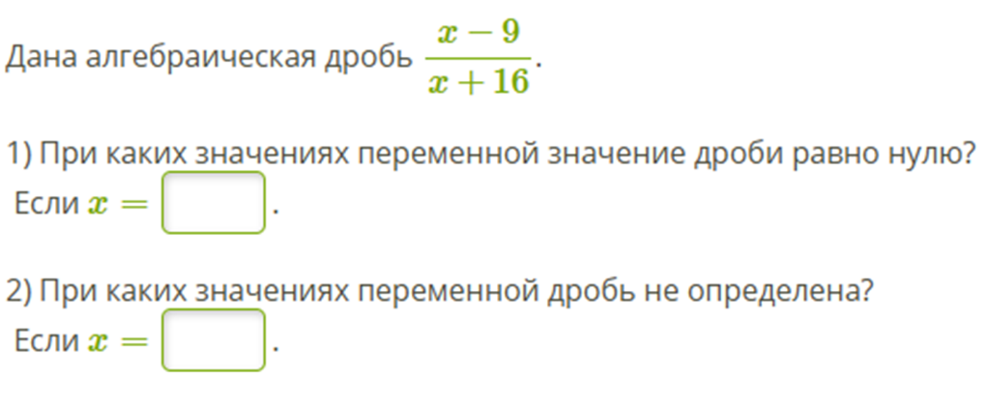

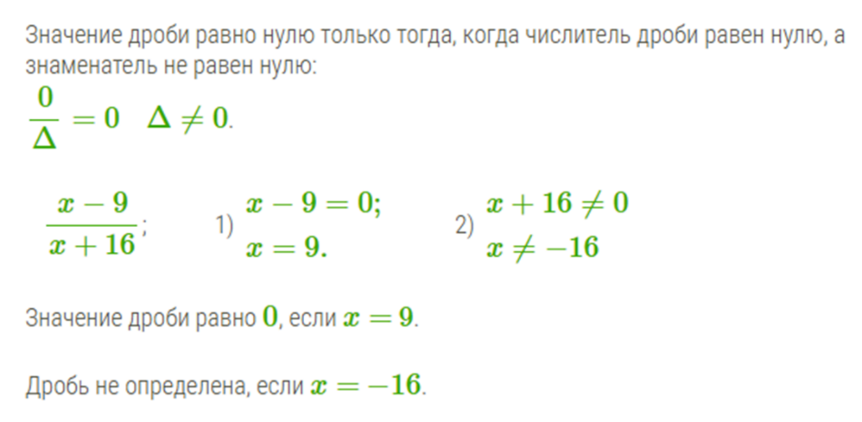

***2.***

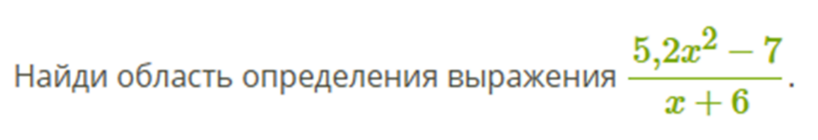

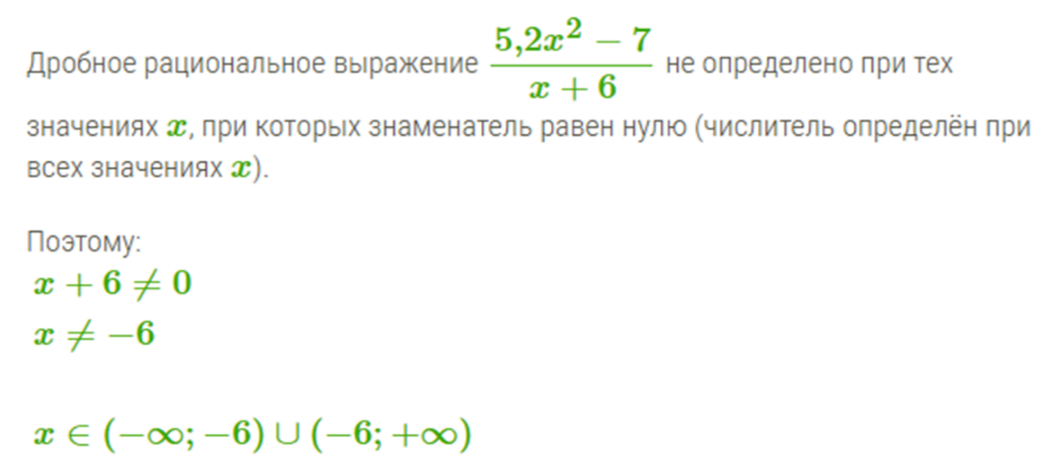

**3**.

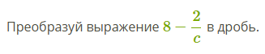

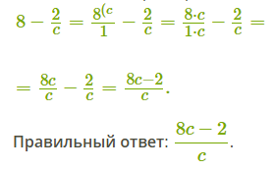

***4.***

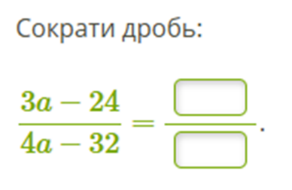

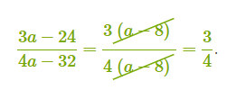

***5.***

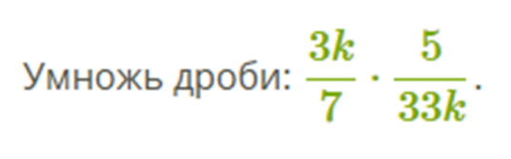

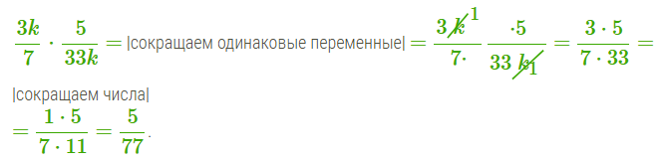

***6.***

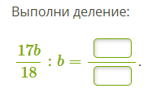

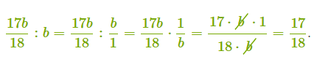

**Физкультминутка для профилактики утомления глаз.**

1. ***Проведение игры «Умные дельфины»***

***Комментарий учителя***

В среднем мозг дельфина на 20–30% больше человеческого.

Дельфины – одни из самых загадочных животных.

Учитель разбивает учащихся на группы, знакомит с инструкцией дидактической игры «Умные дельфины».

Каждая группа получает своё задание, решает и представитель из группы объясняет решение у доски.

**1 группа**

Пример 1

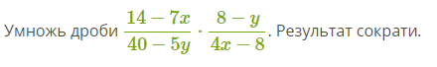

Решение

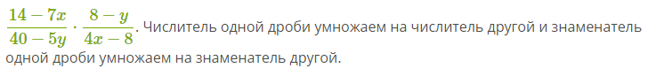

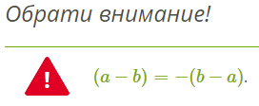

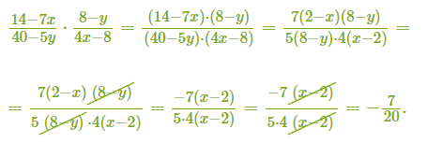

**2 группа**

Пример 2

Выполни деление алгебраических дробей

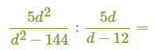

Решение

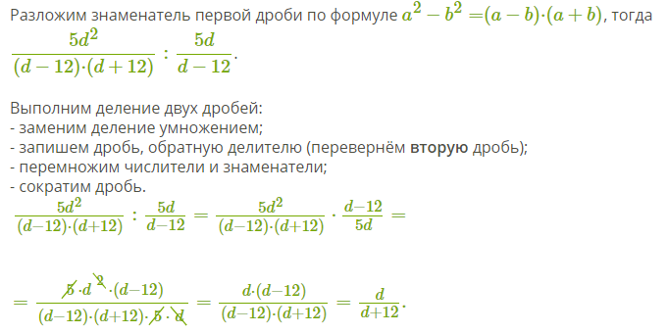

**3 группа**

Пример 3

Выполни умножение алгебраических дробей:

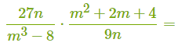

Решение

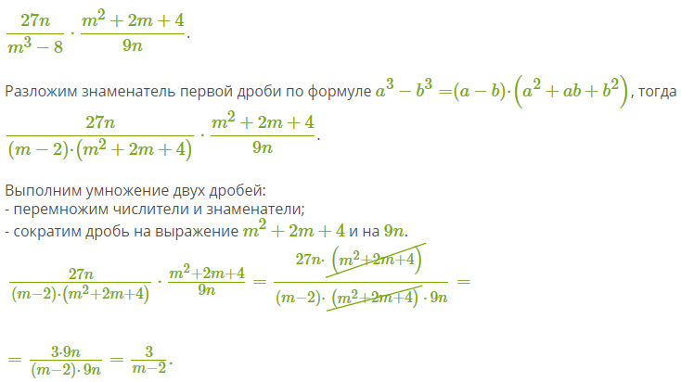

**1 группа**

Пример 4

Выполни деление алгебраических дробей:



Решение

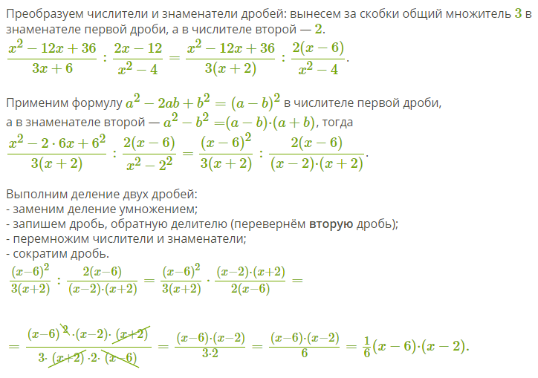

**2 группа**

Пример 5

Выполни деление алгебраических дробей:

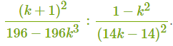

Решение

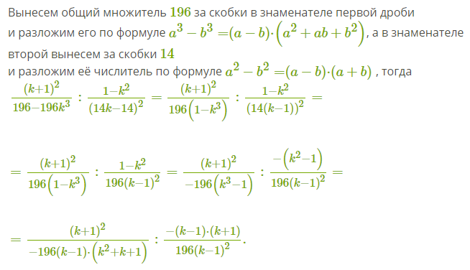

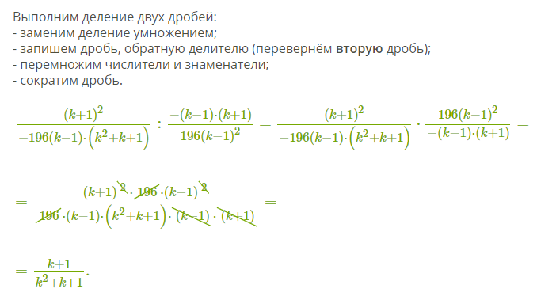

**3 группа**

Пример 6

Расcтавь порядок действий:

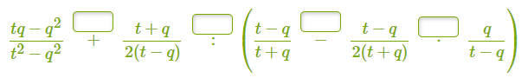

Решение

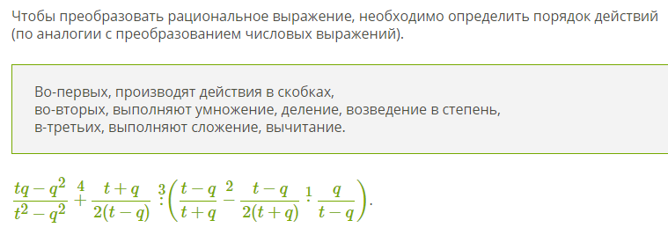

**5.Контроль знаний и умений учащихся.**

|  |
| --- |
| **Самостоятельная работа Вариант 1**  **Задание** |
|  |
| **Самостоятельная работа Вариант 2**  **Задание** |
|  |

**Решение Самостоятельная работа Вариант 1**

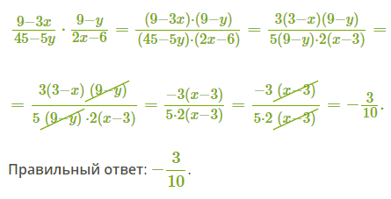

**Решение Самостоятельная работа Вариант 2**

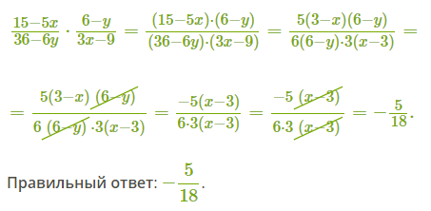

1. **Учитель приводит примеры применения алгебраических дробей в других областях.**

**Ученики рассматривают вопрос:**

**Почему умения преобразования выражений, содержащих алгебраические дроби столь важны в повседневной жизни?**

Алгебраические дроби применяются в различных областях науки, включая **математику, науку о материалах, электронику и другие**

Алгебраические дроби используются **в математике и ее приложениях** для решения различных задач. Например, они могут быть использованы для нахождения неопределенных интегралов.Кроме того, они применяются в **науке о материалах и электронике** при моделировании поведения систем в различных условиях.

**Связь между математикой и физикой проходит через задачи.** Она выражается через практические задачи с использованием алгебраических дробей, показывая их значимость для решения реальных проблем в области науки.

Алгебраические дроби применяются в физике, например, для вычисления давления твёрдых тел, а также в задачах на кинематику, описывающих движение тел.

**В инженерии** дроби используются, например, для планирования лифтовых сетей в новых небоскрёбах.

Также инженеры-материаловеды, разрабатывающие солнечные фотоэлектрические панели, применяют дроби для деления количества электроэнергии, которое панель вырабатывает при максимальной работе**.**

### 7. ****Подведение итогов урока.****

Мы отработали умения ,умения и навыки учащихся по темам: «Сокращение дробей», «Сложение и вычитание алгебраических дробей», «Умножение и деление алгебраических дробей»;

Мы формировали навыки применения своих знаний для преобразования выражений, содержащих алгебраические дроби .

Мы решили проблему: почему умения преобразования выражений, содержащих алгебраические дроби столь важны в повседневной жизни?

**Выставление оценок.** Оценки за урок с комментарием учителя:

1.Знание правил.

2. Умение решать упражнения.

3. Умение объяснить решение упражнения.

Оценки по самостоятельной работе (выборочно).

**Задание на дом** :

Домашнее задание №1 на платформе ЯКласс

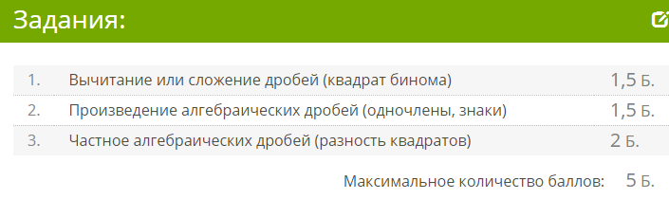

<https://www.yaklass.ru/TestWork/Info?jid=OevChvAyqk-kc5CRyJZ4mg>

Домашнее задание №2 , для тех, кто не в ЯКлассе

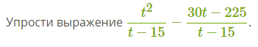

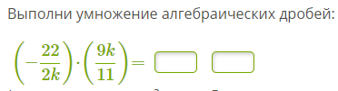

**Дополнительное задание :** **тренировка на платформе** **learningapps.org**

**<https://learningapps.org/watch?v=pish82xz222>**

**Рефлексия**. Какой смайлик нарисуете вы ?

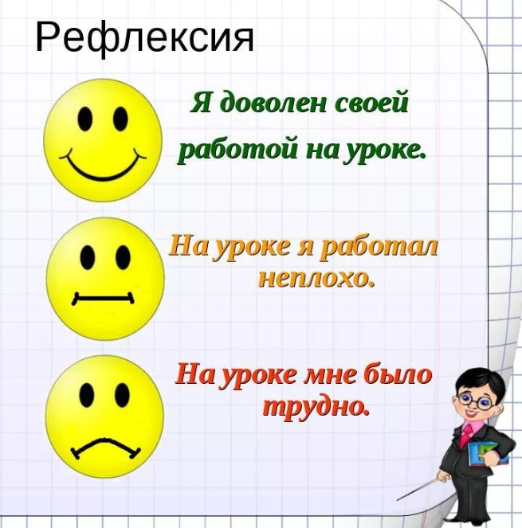

**Да, путь познания не гладок.**

**Но знайте вы со школьных лет:**

**Загадок больше, чем разгадок.**

**И поискам предела нет!**